**随堂练习三**

1、下面各个文法中，哪些具有二义性, 并举例说明.

1) *S* → 0 *S* 1 | 0 1

2) *S* → *S* ( *S* ) *S* | ε

3) *S* → **a** *S* **b** *S* | **b** *S* **a** *S* | ε

2、请给出自上而下的预测语法分析器（即LL语法分析器）的模型，并阐述其工作原理。

3、求下列文法的FIRST集与FOLLOW集

1）E → T X

2）X → + E

3）X → ε

4）T → int Y

5）T → ( E )

6）Y → * T

7）Y → ε

4、给定如下分析表，请给出LR语法分析器处理id+id+id的动作序列。

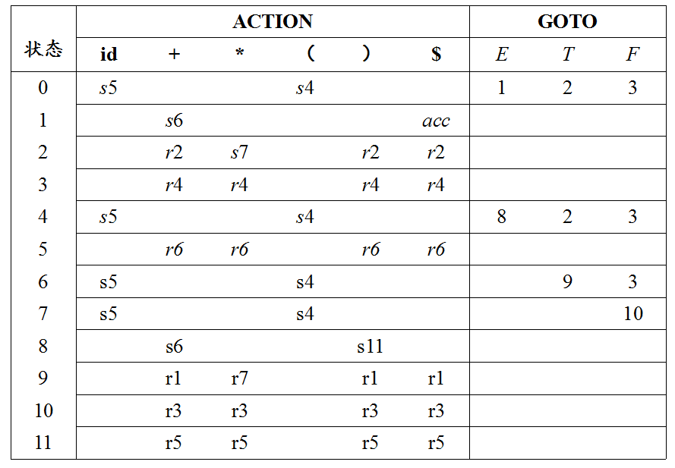

5、给出接受文法*S* → ( *L* ) | *a L* → *L, S | S*的可行前缀的一个DFA